Ответственный по охране
труда и безопасности жизнедеятельности
в МБОУ «Кутемелинская ООШ»
Ахметбаев Раян Мифтахович
Вопрос организации охраны труда, личной безопасности обучающихся и работников является одним из наиболее важных и сложных. Комплекс мероприятий в области охраны труда подразумевает создание безопасных условий пребывания школьников и персонала, соблюдение санитарно-гигиенического режима, мер противопожарной и электробезопасности, обучение безопасному поведению, знанию норм и правил охраны труда, ведение обязательной документации, определяемой номенклатурой дел и многое другое.

Процесс управления безопасностью жизнедеятельности в МБОУ "Кутемелинская ООШ"
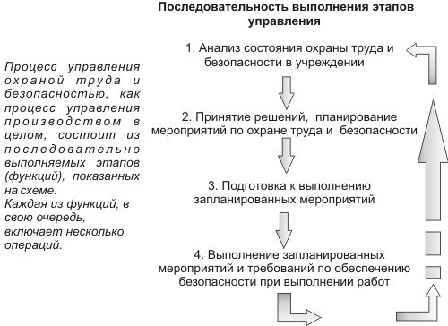

ДОКУМЕНТЫ

